Drodzy Rodzice i Dzieci!
Miło Was powitać w kolejnym tygodniu nauki zdalnej.

Witam moje Muchomorki
Temat: Dbamy o przyrodę.

Kochane Muchomorki niedługo będziemy obchodzić Dzień Ziemi. W tym tygodniu dowiecie się jak dbać o środowisko i otaczającą nas przyrodę. Jeżeli w praktyczny sposób będziecie wykorzystywać zdobytą wiedzę to każdy z was zostanie PRZYJACIELEM PRZYRODY.

1. Rodzic odczytuje dziecku LIST DLA DZIECI OD „PRZYRODY”

Kochane Dzieci!
Bardzo Was proszę, abyście z uwagą wysłuchali mojego listu.
Jestem na tym świecie od momentu jego powstania i wiele widziałam.
Od wieków ludzie starali się nakłonić mnie, abym spełniała ich życzenia i wszelkie potrzeby.
Wybudowali huty, fabryki, przetwórnie, które wydzielają do atmosfery ogromne ilości zanieczyszczeń.
Wyniszczyli moje ukochane dzieci, czyli rośliny, zwierzęta.
Niszczyli je tak okrutnie i bezmyślnie, że niektóre gatunki zniknęły z powierzchni Ziemi, a wielu grozi wyginięcie.
Drzewa i ptaki skarżą się na zatrute powietrze.
Ludzie wycinają lasy, zatruwają powietrze, wodę, glebę, śmiecą i hałasują.
Rozejrzyj się wokół siebie. Co widzisz?
W lasach, na drogach, na placach – wszędzie bałagan i nieporządek.
Każdy wyrzuca ogromne ilości śmieci. Trafiają one na olbrzymie śmietniska.
Większość z nich rozkłada się kilkaset lat skażając glebę.
Jestem już bardzo chora i samotna.
Ratując mnie – uratujesz siebie.
Pomóż mi, a odwdzięczę się stokrotnie.
Z poważaniem - Przyroda.

2. Dziecko wypowiada się w jaki sposób może pomóc PRZYRODZIE w jej kłopotach.

Następnie rodzic pokazuje poniższe ilustracje i tłumaczy dziecku w jaki sposób należy dbać o Przyrodę:
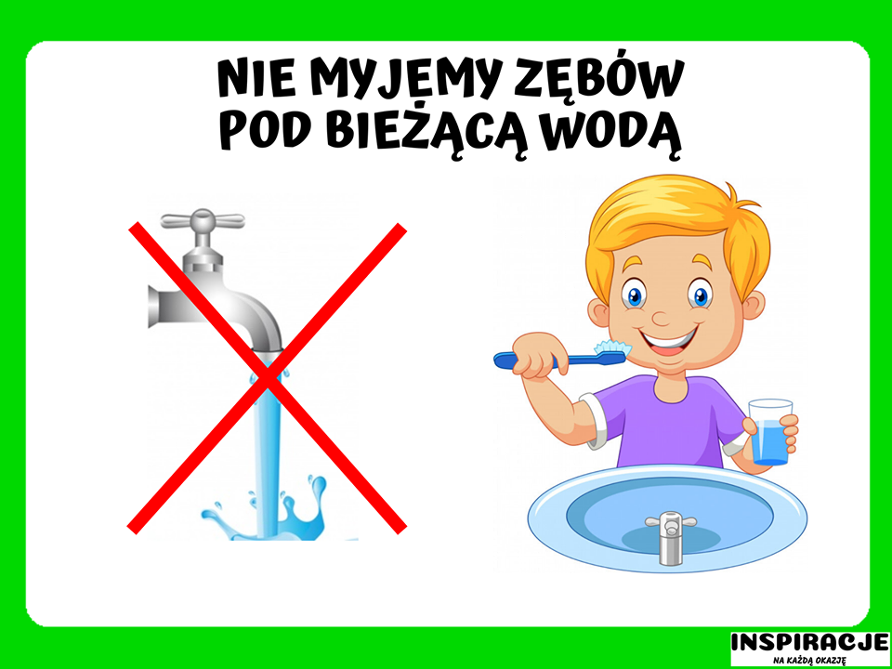
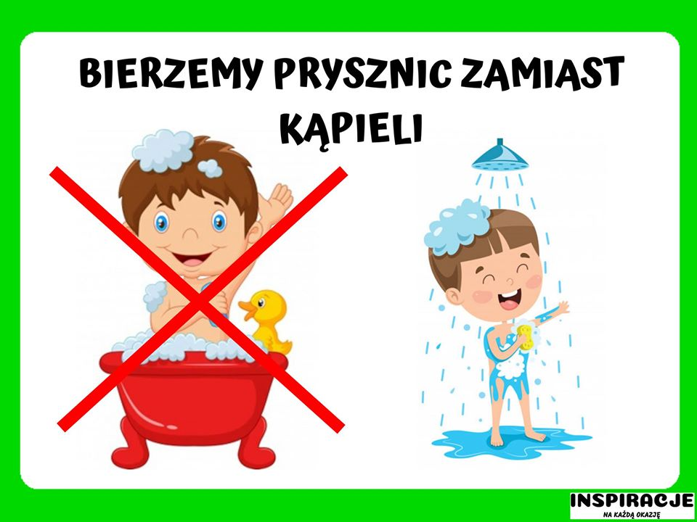

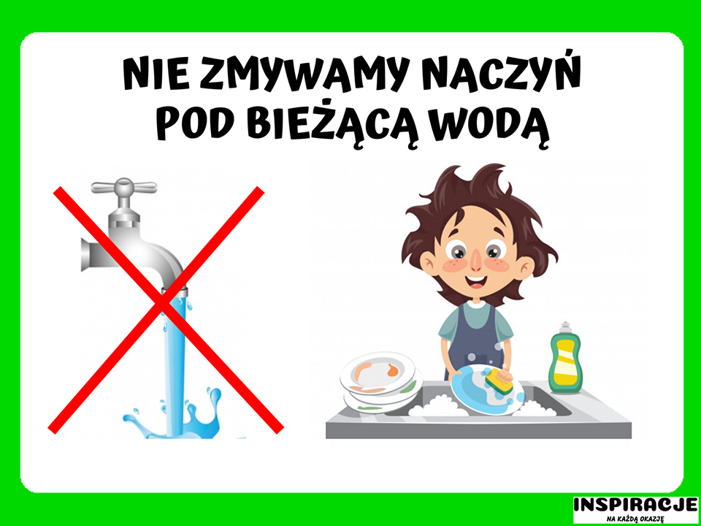
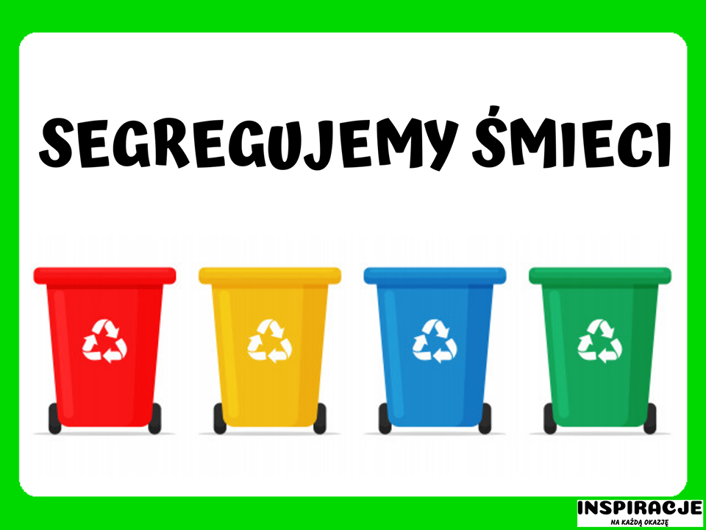

3. Gimnastyka buzi i języka

Rodzic daje dziecku lusterko i demonstruje prawidłowe wykonanie ćwiczeń, powtarzając je kilkakrotnie.
• Rzeka – dziecko naśladuje łódkę płynącą po rzece od brzegu do brzegu – porusza językiem pomiędzy otwartymi kącikami ust. Następnie naśladuje odgłos rzeki: plum, plum, plum.
• Rybki – dziecko naśladuje rybki, które wyskakują z wody – unosi czubek języka w stronę nosa, a po chwili opierają go o górne zęby, kilkakrotnie powtarzają ten ruch.
• Pszczółki – dziecko naśladuje ruchy latających pszczół – opiera język o wewnętrzną stronę górnych zębów, a następnie język opada do wewnętrznej strony dolnych zębów.
• Miód – dziecko naśladuje misia, który zjadł baryłkę miodu i oblizuje się po jego zjedzeniu – prowadzi język ruchem okrężnym po górnej i po dolnej wardze.
• Czyste powietrze – dziecko wdycha świeże powietrze – wciąga powietrze nosem i wypuszcza ustami.
• Wąż – wśród trawy sunie wąż, dziecko naśladują odgłos syczenia węża na głosce sssssss – opiera język o dolne zęby, rozciąga wargi szeroko – jak do uśmiechu. Kontroluje w lusterku, czy język nie wychodzi przed zęby.

4. Rozwiązywanie zagadek.
Rodzic recytuje zagadkę i prosi dziecko o podanie rozwiązania.

O porządek trzeba dbać,
wiedzą o tym także dzieci.
Do odpowiednich worków
każdy wrzuca… (śmieci)

Bardzo proszę wszystkie dzieci
Niech wrzucają do mnie śmieci. (kosz na śmieci)

Nikt z nas nie zaprzeczy, że
w nim dużo zawsze rzeczy:
obierki, odpadki, gruz
i zwiędłe kwiatki. (śmietnik)

5.Rodzic na podstawie ilustracji tłumaczy dziecku jak należy segregować śmieci.
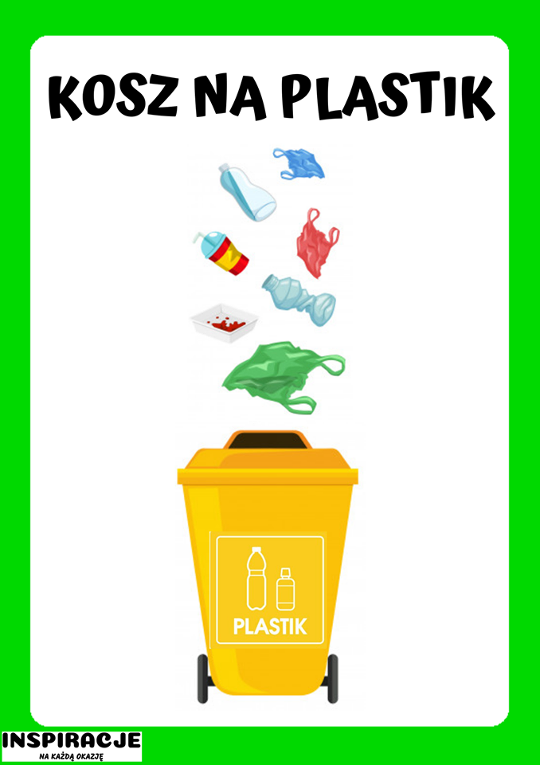
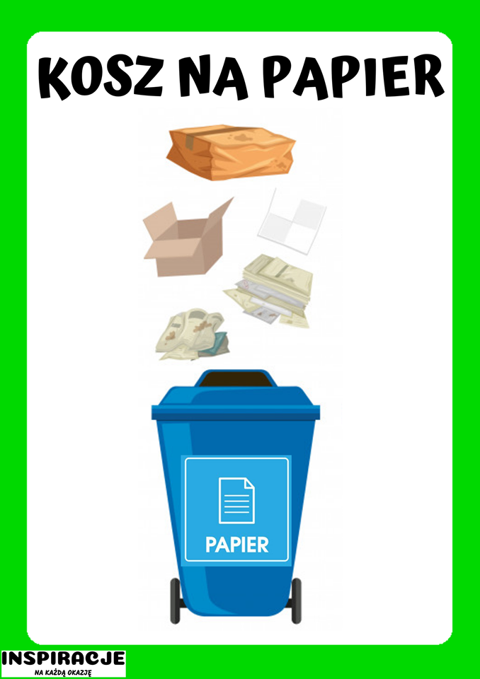
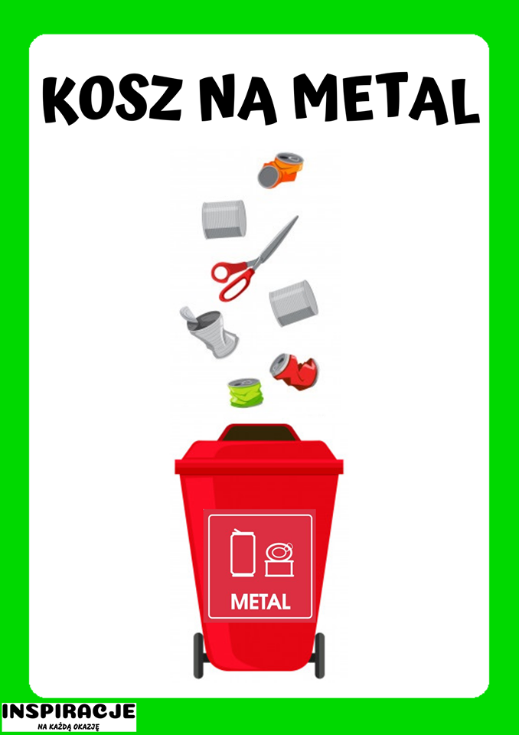
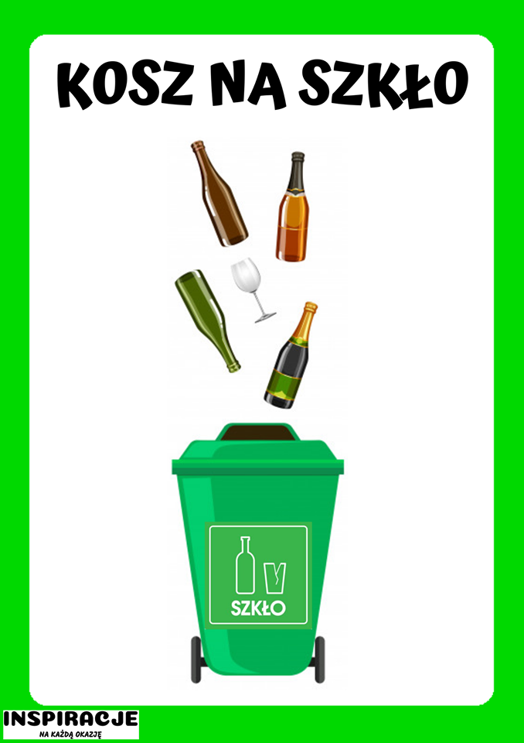
6. Zabawa „Sprzątamy las”

Na podłodze rozłożone są różne pudełka, butelki, gazety, plastikowe torebki itp., oraz pojemniki z napisami: papier, plastik, szkło, metal. Jeżeli dysponujemy papierem kolorowym, warto jest również przy pomocy kolorowej karteczki zaznaczyć kolejno pojemniki: niebieski, żółty, zielony i czerwony.
Dziecko ogląda porozrzucane śmieci, zastanawia się z czego są zrobione. Rodzic pokazuje dziecku pojemniki na odpady i wspólnie z dzieckiem ustala, co powinno się znaleźć w każdym pojemniku. Przy muzyce dziecko spaceruje po całym pokoju i „sprząta las”- zbierając i segregując śmieci do pojemników.

7. Zabawa matematyczna.
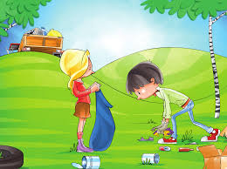

- Co robi dziewczynka i chłopiec?
- Policz ile śmieci leży na trawie?
- Czy pamiętasz jakie śmieci wrzuca się do niebieskiego worka?

8. Praca z książką.
Rodzic czyta dziecku opowiadanie E. Stadmüller „Smok Segregiusz” Ilustracje do tego opowiadania znajdują się w książce na stronie 62 – 63.

Smok Segregiusz był niezwykle sympatycznym bajkowym smokiem. Uwielbiał bawić się tym, co inni uważali za śmieci. Kartonowe pudełka zamieniał w domki dla lalek albo rycerskie zamki. Plastikowe butelki oklejał błyszczącą folią i wykorzystywał jako wieże albo robił z nich rakiety. Kolorowe zakrętki z radością ustawiał jako pionki w grach planszowych, które sam wymyślał. Z puszek robił grzechotki, ze starych rękawiczek – maskotki… Nigdy się nie nudził. Zazwyczaj chodził uśmiechnięty, a gdy wpadał na jakiś kolejny zwariowany pomysł – podskakiwał z radości. Jednego Segregiusz nie mógł zrozumieć. Gdy widział powyrzucane byle gdzie papierowe torebki, puszki czy reklamówki, w jego oczach pojawiał się smutek. – Czemu ludzie wyrzucają takie wspaniałe zabawki? – rozmyślał. – Jeśli już nie chcą się nimi bawić, to przecież są pojemniki na papier, metal czy szkło. Na pewno ktoś wie, jak takie skarby wykorzystać… O, znów ktoś pomylił trawnik ze śmietnikiem i park nie jest już taki ładny jak był. Czy naprawdę tak trudno trafić papierkiem do kosza? – Czy myślisz o tym samym co ja? – spytała senna wróżka Gwiazduszka, która pojawiła się nie wiadomo skąd i przysiadła obok smoka, na parkowej ławeczce. Segregiusz spojrzał na porozrzucane wszędzie śmieci i westchnął ciężko. – Wymyśl jakąś zabawę, która nauczy wrzucania papierków do kosza – zaproponowała Gwiazduszka – a ja postaram się, aby ten pomysł przyśnił się jakiemuś dziecku. – Spróbujmy – zgodził się smok. – Tato, tato! – zawołał Olek, gdy tylko otworzył oczy. – Śniło mi się, że wygrałem wielki turniej. – Rycerski? – zainteresował się tato. – Jasne, że rycerski – kiwnął głową Olek. – Miałem na sobie srebrną zbroję, hełm z pióropuszem i walczyłem… ze śmieciami. – Z czym? – oczy taty zrobiły się okrągłe ze zdumienia. – Te śmieci chciały zasypać cały świat, a ja im na to nie pozwoliłem – oświadczył dumnie rycerz z przedszkolnej grupy Tygrysków. – Jestem z ciebie dumny – oświadczył tato i uścisnął Olkowi prawicę. –Ten bałagan na trawnikach to rzeczywiście problem – rozmyślał, jadąc do pracy. – Akurat projektował nową szkołę, a jego kolega – architekt krajobrazu – głowił się nad tym, jak urządzić plac zabaw dla przedszkolaków i park pełen atrakcji sportowych dla starszych dzieci. – Tylko pamiętaj o koszach na śmieci – przypomniał mu tato, kiedy tylko wszedł do biura. Pan Zbyszek kiwnął głową i po paru godzinach przyniósł gotowe szkice. Kosze w kształcie smoków, rakiet, wież fantastycznie pasowały do sportowych boisk i huśtawek. – Niech dorosłych uczą dzieci, gdzie wyrzucać trzeba śmieci – podsumował jego pracę tato.

Rozmowa na podstawie opowiadania i ilustracji w książce. Rodzic zadaje pytania:

- Co lubił robić smok Segregiusz?
- Co smuciło smoka?
-Jaki sen miał Olek?
-Dlaczego należy wyrzucać śmieci do kosza?
-W jaki sposób możemy chronić przyrodę.

Słuchanie opowiadania Barbary Szelągowskiej „Oszczędzajmy wodę, dbajmy o przyrodę!” Rodzic czytając opowiadanie, prezentuje ilustracje do niego. ( książka strona 64 – 65 )

Ada, podobnie jak pozostałe dzieci, codziennie po śniadaniu myła zęby. Starała się robić to bardzo dokładnie. Tego dnia jak zwykle wyjęła z kubeczka pastę i szczoteczkę, odkręciła kran i zaczęła szorować ząbki. Ciepła woda płynęła wartkim strumieniem do odpływu, a kubeczek z dinozaurem stał bezczynnie obok. – Ado, prosiłam cię już kilka razy, żebyś nalewała wody do kubeczka, a kran zakręcała podczas mycia zębów – powiedziała pani. – Każdy z nas powinien oszczędzać wodę. Po to właśnie mamy kubeczki. – Znowu zapomniałam – westchnęła dziewczynka. – Ale ja przecież nie leję dużo wody. Tylko troszeczkę. Naprawdę. – Tak tylko ci się wydaje. Najlepiej będzie, jeśli zrobimy pewien eksperyment. Może to cię przekona do oszczędzania wody. Maciusiu, nalej wody do kubeczka i zacznij myć zęby. W tym czasie pani wstawiła miskę do sąsiedniej umywalki. – A teraz twoja kolej, Ado. Zacznij myć zęby – powiedziała pani i w tym samym momencie odkręciła kran. – Skończyłam! – zawołała po pewnym czasie Ada. Pani natychmiast zakręciła kran i zaniosła miskę z wodą do sali. Wszystkim dzieciom rozdała jednorazowe kubeczki. – A teraz kolejno nabierajcie wodę z miski do swoich kubeczków. – Jeden kubeczek, drugi, trzeci… Ada patrzyła z niedowierzaniem. – Jak to możliwe? To ja zużywam aż tyle wody? – zastanawiała się dziewczynka. – Niestety tak. Codziennie myjesz ząbki i codziennie marnujesz tyle wody, ile zużywa cała nasza grupa. – To ja już na pewno się poprawię. Obiecuję. – Bardzo się cieszę, że tak mówisz. Musicie wiedzieć, że na świecie są kraje, w których brakuje wody. Są takie miejsca, gdzie trzeba kopać specjalne bardzo głębokie studnie, żeby się do niej dostać. Woda, którą pijemy, to woda słodka. Wcale nie jest jej tak dużo. – Proszę pani, ale przecież w morzu jest mnóstwo wody – zawołała Kasia. – Owszem, Kasiu, ale ta woda nie nadaje się do picia, bo jest słona. Zarówno ludzie, zwierzęta, jak i rośliny potrzebują słodkiej wody do życia. Dlatego jest taka cenna. Nie powinniśmy marnować jej bez potrzeby. – W takim razie w domu też zacznę oszczędzać wodę, i to nie tylko podczas mycia zębów – obiecała Ada, a inne dzieci przytaknęły. – W takim razie – powiedziała pani – proponuję, żebyśmy nauczyli się na pamięć krótkiej rymowanki. Posłuchajcie: Oszczędzajmy wodę, dbajmy o przyrodę! Wszystkie dzieci już po chwili zapamiętały słowa rymowanki. Obiecały również, że nie będą marnować wody.

Rozmowa na podstawie opowiadania i ilustracji w książce. Rodzic zadaje pytania:

− W jaki sposób Ada myła zęby?
− Dlaczego należy oszczędzać wodę?

Słuchanie opowiadania Agaty Widzowskiej „Lis i lornetka”. Książka (s. 66–69). Rodzic czyta opowiadanie, a dziecko ogląda ilustracje.

Przedszkolaki bardzo lubią wycieczki. Odwiedziły już zoo, ogród botaniczny i Muzeum Lalek. Tym razem grupa Ady wybrała się do lasu na lekcję przyrody, bo nauka w terenie jest znacznie ciekawsza niż zwykłe opowieści. Dzieci koniecznie chciały obejrzeć paśniki dla zwierząt. W świecie zwierząt nastąpiło wielkie poruszenie. – Schowajcie się! – krzyknął płochliwy zając. – Idą tu małe człowieki! – Nie mówi się człowieki, tylko ludzie – poprawiła go łania, spokojnie przeżuwając młode pędy drzew iglastych. – Na pewno zaatakują kijkami nasze mrowiska! – pisnęły przerażone mrówki. – Kiedyś wielki dwunożny człowiek podeptał nasze całe królestwo! – Pobiegnę wywęszyć, jakie mają zamiary – oznajmił lis i ruszył przed siebie, wymachując puszystą kitą. – Boimy się hałasu – pisnęły zajączki, tuląc się do uszatej mamy. – Tydzień temu ludzkie istoty zostawiły w lesie pełno śmieci: puszki, sreberka po czekoladzie i butelki! – krzyknął oburzony borsuk. – Chyba nie wiedzą, że kiedy słońce rozgrzeje zbyt mocno szklaną butelkę, to może wywołać pożar lasu! – To straszne! – oburzyła się wiewiórka. – Zaraz przygotuję pociski z orzechów i będę nimi rzucać. Pac! Pac! W tej samej chwili zza drzew wyłonił się jeleń i dostojnym krokiem zbliżył się do paśnika. – Witam państwa – przywitał się. – Słyszałem, że boicie się ludzi. Powiem wam, że bać się należy myśliwych, którzy mają strzelby, ale nie ludzkich dzieci, bo one mają dobre serca. – Tiuu, tiuu! My znamy te maluchy! – odezwały się ptaki. – Zimą sypią dla nas ziarenkai szykują słoninkę w karmnikach, żebyśmy nie zamarzły z głodu. Nadbiegł zziajany lis i, łapiąc oddech, wysapał: – Kochani, nie ma się czego bać! Te człowieki to bardzo miłe stworzenia. – Nie mówi się człowieki, tylko ludzie – po raz drugi odezwała się łania. – No dobrze, ludzie. Duże stworzenie w spódnicy mówiło do nich „moje kochane przedszkolaki” czy jakoś tak… Urządzili sobie piknik na polanie, a potem posprzątali wszystkie śmieci. Na trawie nie został ani jeden papierek po kanapkach, ciastkach i cukierkach. Wszystkie butelki po sokach i pudełeczka po jogurtach wyrzuciły na parkingu do wielkiego kosza na śmieci. – A nie krzyczały? – szepnęły wciąż wystraszone zajączki. – Ależ skąd! One dobrze wiedziały, że w lesie trzeba być cicho, żeby nas nie płoszyć. – O! To znaczy, że szanują nas i las – powiedziała do rymu pani zającowa. – Szanować las najwyższy czas! – odpowiedziały chórem zwierzęta. Tego dnia dzieci wróciły z wycieczki bardzo zadowolone. Nauczycielka pochwaliła wszystkie za to, że w lesie zachowywały się tak, jak należy: nie hałasowały, nie niszczyły mrowisk i norek, nie zrywały żadnych roślin bez zgody pani i pięknie posprzątały po zakończonym pikniku. – A może narysujecie to, co najbardziej zapamiętaliście z dzisiejszej wycieczki? Zrobimy wystawę o lesie. – Tak! Chcemy! – Ja namaluję wiewiórkę – ucieszyła się Zuzia. – I ptaszki. – A ja narysuję mech – postanowił Jacek. Pani rozdała dzieciom kartki, kredki i farby. Sama też postanowiła coś namalować. Powstały prawdziwe dzieła sztuki: drzewa iglaste oświetlone słońcem, wiewiórka, ślady kopytek, zielona polana i ptaszki na gałęziach. Jacek namalował czarną plamę i oznajmił wszystkim, że to jest nora niedźwiedzia. Ada narysowała lisa trzymającego w łapkach jakiś dziwny przedmiot. – Co to jest? – zapytała Kasia. – To jest lis – odpowiedziała Ada, chociaż uznała, że bardziej przypomina psa niż lisa. – A co on trzyma? – Lornetkę – odpowiedziała Ada. – Lornetkę? Przecież lisy nie używają lornetek – stwierdził Piotrek. – Nie widziałem tam żadnego lisa. – A ja widziałam – odparła Ada. – Cały czas nas podglądał! – Naprawdę? – Naprawdę. Ciągle nas obserwował, a zza drzewa wystawała jego ruda kita. – To dlaczego nam nie powiedziałaś? – Nie chciałam go spłoszyć. Widocznie sprawdzał, czy umiemy się dobrze zachować w lesie. – Pewnie, że umiemy! – stwierdził Piotrek. Nauczycielka zebrała wszystkie obrazki i przyczepiła je do specjalnej tablicy. – Jaki tytuł nadamy naszej wystawie? – zapytała dzieci. Było wiele propozycji, ale najbardziej spodobał się wszystkim pomysł Ady: „Czas szanować las”. Jednak największe zdziwienie wywołał rysunek nauczycielki. – Dlaczego pani powiesiła pustą kartkę? – zdziwiły się dzieci. – Ona nie jest pusta – uśmiechnęła się tajemniczo pani. – Przecież pani nic nie narysowała… – Narysowałam w wyobraźni. Mój rysunek przedstawia leśną ciszę. Oj, nasza pani zawsze nas czymś zaskoczy!

Rozmowa na temat opowiadania.

− Jak zwierzęta przyjęły obecność dzieci w lesie?
− Dlaczego zwierzęta bały się dzieci?
− Co powiedziały o dzieciach zwierzęta, które je obserwowały: jeleń, ptaki, lis?
− Co zrobiły dzieci po powrocie do przedszkola?
− Kogo narysowała Ada? Dlaczego?
− Co narysowała pani? Co przedstawiał jej rysunek?

9. Zabawa ruchowa z wykorzystaniem rymowanki – Podskocz, klaśnij i przykucnij.
Rodzic omawia zabawę – wykonuje podskok, klaszcze i przykuca. Następnie wstaje i mówi rymowankę: Oszczędzajmy wodę, dbajmy o przyrodę!
Dziecko maszerują za rodzicem w rytmie wyklaskiwanym przez rodzica. Na pauzę w grze naśladują ruchy rodzica i powtarza za nim słowa rymowanki.

10.Karty pracy.

Karty pracy część 2
str.37
- obejrzyj obrazki
- powiedz co robią Ada i mama
- powiedz, jak należy dbać o rośliny
- w każdej doniczce narysuj jeden kwiatek
- policz, ile razem jest kwiatków we wszystkich doniczkach

str. 41
- obejrzyj obrazki
- nazwij kolory pojemników, które służą do segregowania śmieci
- powiedz jakie śmieci do nich wrzucamy
- połącz liniami obrazki śmieci z odpowiednimi pojemnikami
- pokoloruj pojemniki wg instrukcji: pierwszy na zielono, drugi na żółto, trzeci
na niebiesko
- powiedz co wrzucamy do każdego z tych pojemników

Karty pracy część 4
str.12 – 13
- posłuchaj wiersza
- pokoloruj rysunki zwierząt

str. 14 – 15
- obejrzyj obrazki na obu kartach
- powiedz, jak postępują Ada i Olek
- czy nazwałbyś ich przyjaciółmi przyrody?
- w pustych polach narysuj jak dbasz o przyrodę
- obejrzyj zdjęcia roślin chronionych
- posłuchaj ich nazw
- czy wiesz co oznacza, że te rośliny są chronione

str. 18
- posegreguj śmieci
- połącz je z odpowiednimi pojemnikami
- rysuj butelki i słoiki po śladach

str. 17
- rysuj szlaczki po śladach, a potem samodzielnie
- rysuj tulipany po śladach bez odrywania kredki od kartki

11. Praca plastyczna
Popatrz na prace innych dzieci, poproś rodziców o pomoc i spróbuj wykonać pojemniki do segregowania śmieci.
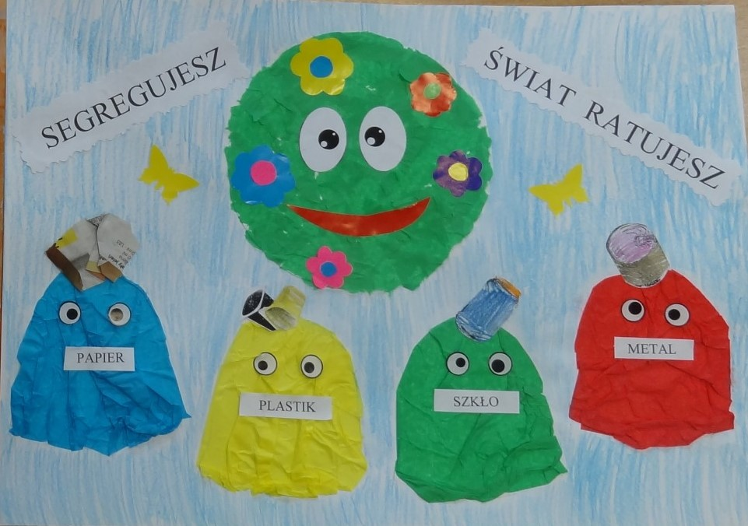

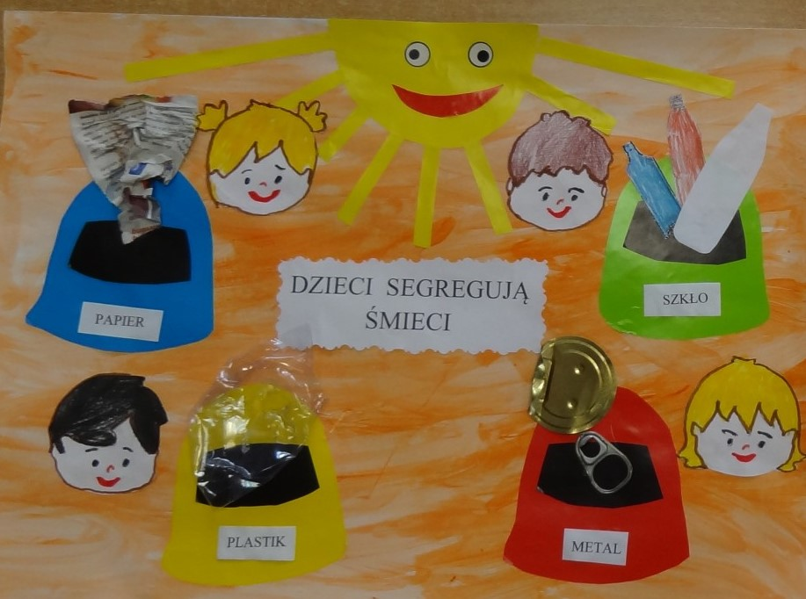

Miłej pracy i zabawy,
pani Ania.

